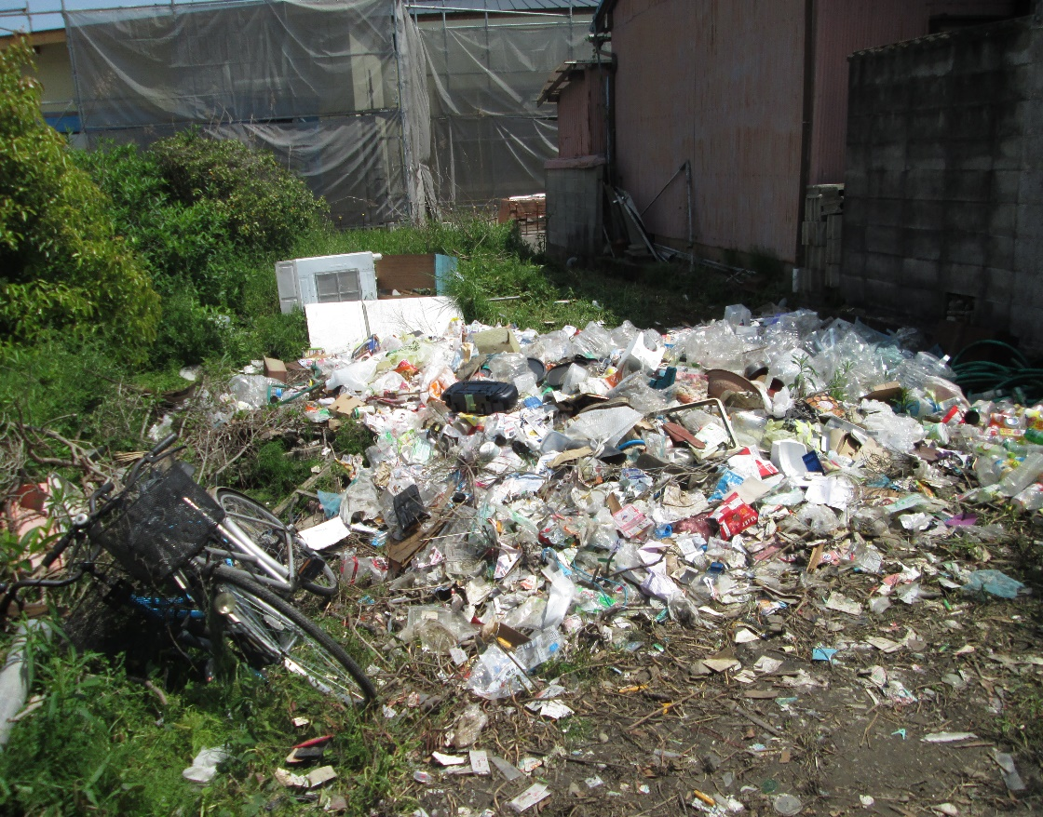

・フェンスや看板を設置したり、こまめに草刈りを行うなど、自分の土地を清潔にして、見通しのきく状態にしておきましょう。

・一人ひとりが自覚を持って、自分のごみは責任を持って分別し、正しく出しましょう。

・不法投棄防止にご協力ください。不法投棄された物、不法投棄をしている人、不法投棄をしそうな人を発見した場合は、いつ、どこで、どのような人が、どのようなごみを投棄したかに加え、車のナンバー等についても、下記まで情報提供をお願いします。

・「廃棄物の処理及び清掃に関する法律」の第16条には、「何人も、みだりに廃棄物を捨ててはならない」と記されています。

・不法投棄をすると、5年以下の懲役または1,000万円以下の罰金（法人の場合は3億円以下の罰金）が科せられます。

・不法投棄物は、投棄者→土地または建物の占有者（占有者がいない場合は管理者）の順番で、処理をする責任があります。